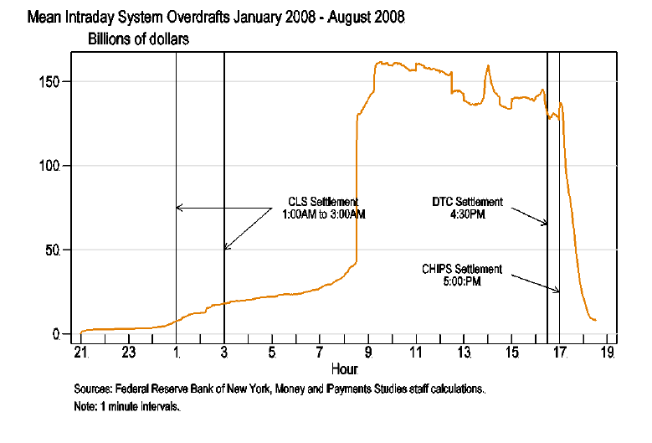
圖6 支付系統日間透支活動圖

（三）聯邦準備支付清算活動
美國大額移轉系統日活動，除日終總額統計（表2），還可區分24小時，觀察各種大額交易移轉活動與活動高峰、機構使用央行信用與流動性流量變化（圖7~10）。Fedwire處理之重要支付清算活動包括：
1、Fedwire資金移轉：從清算前一日21:00開始正常活動，維持正常活動到當日17:00，活動高峰在最後一小時16:00~17:00；全長21小時。
2、Fedwire債券移轉：8:00~9:00一開始就進入活動高峰（持券者多於一早轉券，為得款項俾利履行其他債務），9:00~15:00維持正常活動；全長8小時。
3、CLS銀行外匯交易：美東時間1:00~2:00（相當於中歐時間7:00~9:00）一開始就進入活動高峰，2:00~6:00維持正常活動；全長6小時。
有關Fedwire資金與債券移轉，日間信用量與最終支付情形則為：
8:00~9:00：Fedwire債券移轉5,000億，日間透支近300億。
9:00~10:00：Fedwire資金與債券移轉各約2,500億，日間透支近450億。
17:00~18:00：Fedwire資金移轉5,000億，最終支付13兆多，幾無日間透支。

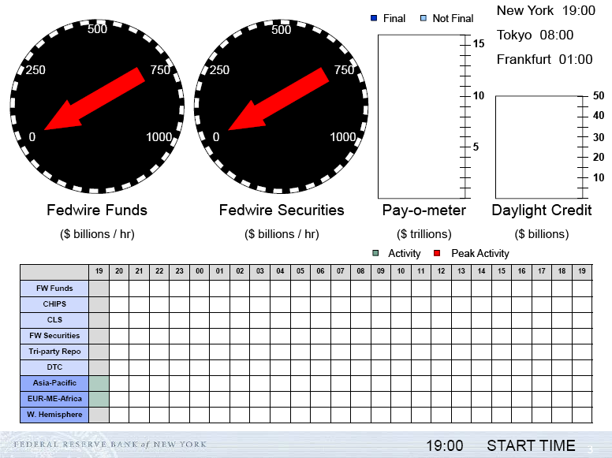
圖7 美國聯邦準備清算前一日晚間7:00營運狀況圖

圖8 美國聯邦準備清算日早上8:00營運狀況圖
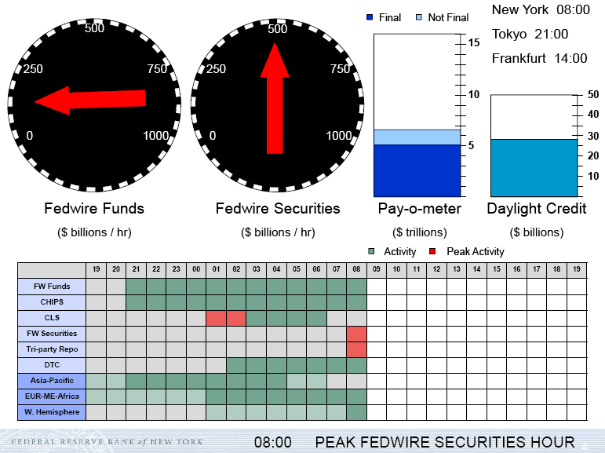
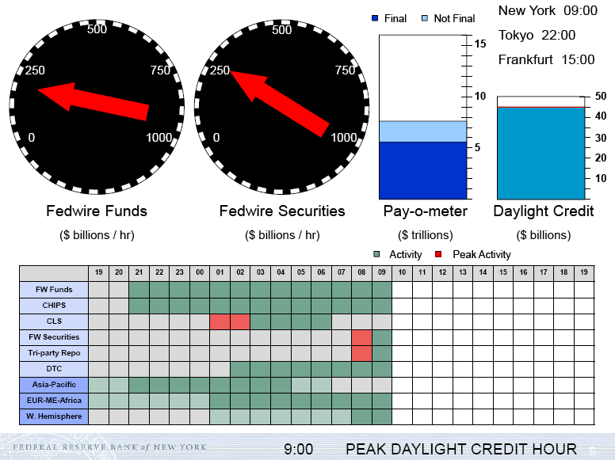
圖9 美國聯邦準備清算日早上9:00營運狀況圖
圖10美國聯邦準備清算日下午17:00營運狀況圖

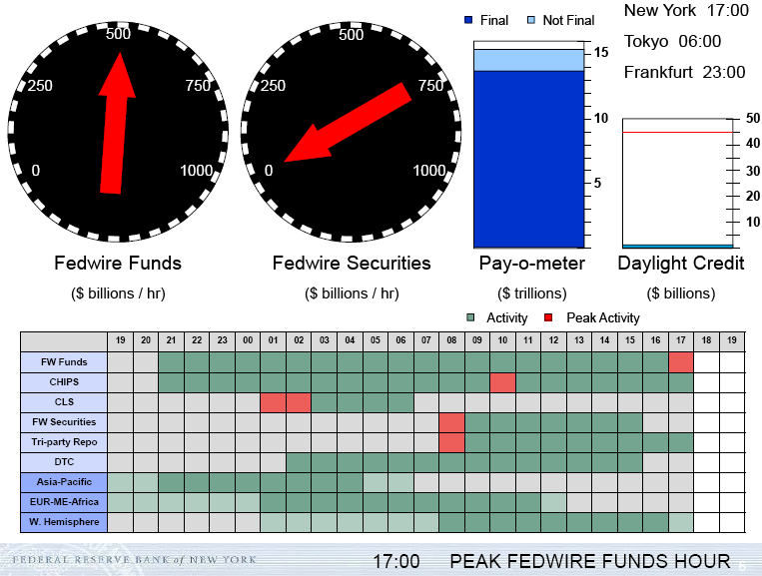

（四）支付系統風險政策發展
為協助維持有效率的支付系統，並避免瓶頸（gridlock），準備銀行通常需給予參加機構日間信用（亦稱日間透支）。準備銀行對Fedwire資金服務、Fedwire證券服務、NSS與ACH貸項發動等交易，提供最終清算，若有機構在日終前無法清算其日間透支，聯邦準備就面臨直接損失的風險。
聯邦準備為控制機構使用聯邦準備日間信用，於是規劃支付系統風險（Payment System Risk, PSR）政策，目的在平衡聯邦準備面臨的信用風險與支付系統效率（後者與提供存款機構日間信用有關）。PSR政策發展概要如下：
1985年－建立參加機構使用日間信用無擔保透支最大限額(maximum limit)，亦稱淨借記上限（net debit caps）。
1994年－導入使用日間信用收費機制。
2001年－允許某些機構在其淨借記上限外，申請有擔保的額度(collateralized capacity)。
2006年－要求政府資助企業與某些國際組織應先預備利息與本金支付的資金。
2008年－完成合格外國銀行組織日間透支最大額度簡易申請程序（streamlined procedure），而且只要有足額擔保，即給予更大的扣減額。
2010/2011年－完成兩階式訂價（two-tiered pricing）（指對財務健全存款機構，無擔保日間透支按50個基本點收費，有擔保日間透支費率則為零）；及其他改變（兩週日間透支未超過150美元者，Fed拋棄收費權）。
（五）支付系統風險控管措施
聯邦準備希望各機構能有效管理其聯邦準備帳戶，儘量不使用日間透支，計畫透過政策，能使少數一直依賴日間透支的參加者能因此更謹慎管理風險。聯邦準備PSR政策措施簡介如下：
1、淨借記上限（net debit caps）
淨借記上限係機構在其聯邦準備帳戶無擔保日間透支的最大金額，合格機構須有向貼現窗口申請融資的資格，而且財務健全，才能有正值的淨借記上限。財務健全的評估標準，本國機構採計資本比、其他財務數據，以及監管機關評等(supervisory rating)；外國機構以其在美國境內全部機構營業合併評鑑及SOSA評等。另要求補充資料，如其他監管機關資訊。
聯邦準備對機構的單日透支額度與兩週準備金提存期平均透支額度均加以限制，這些設限相當有彈性，且能反映整體金融狀況與個別機構的營運量。該政策並允許準備銀行保護自己免於風險損失，有權逕行調降淨借記上限、強制實施擔保品或結算餘額要求、拒絕或延後可能引起或增加透支的交易，或在極端情況下禁止機構使用Fedwire。
2、單筆債券移轉面額上限5千萬美元
透過Fedwire進行的次級市場登錄債券移轉，每筆以5千萬美元為限，其目的在鼓勵交易商將大額交易拆成多筆交割，以降低與登錄債券交易有關的日間透支。聯準會希望交易商過去屯積債券存貨以應付大額交割義務的習慣能減少，且登錄債券的移轉量能平均分散在營業日中。
3、某些透支應提供擔保品
2001年，PSR政策修正，開放讓財務健全且有自我評估之機構，得提供擔保品予準備銀行，於淨借記上限外取得更多的信用，該額外透支取決於準備銀行同意。參加機構應針對其增加的流動性需求，尋求其他可能辦法之後，才向準備銀行請求諮商擔保設質換取若干透支額度。
4、監視與收費
參加機構應於日中經常監視其聯邦準備帳戶餘額，以符合PSR政策，參加機構應每日隨時監視其帳戶各種支付情況，並知道是否有足夠資金因應。日間透支收費對機構控管使用日間信用提供了財務動機，也將聯邦準備提供日間信用所含的風險對外承認。收費機制誘導機構在決定日間信用使用金額時，更願意根據使用該項信用成本去確定使用量。Fedwire監視系統提供日間透支衡量程序（採幾近即時的交易過帳原則），是要幫助機構控制使用日間透支，因為程序中提供相當確定影響聯邦準備帳戶餘額的支付活動資訊。

二、支付系統風險政策概觀
（一）日間透支額度
1、淨借記上限
有聯邦準備帳戶的機構，都會被指定或自建淨借記上限，這是一個機構在其聯邦準備帳戶無擔保日間透支的最大金額，該金額係由機構的上限倍數類別與其資本額(capital measure)決定，其計算公式如下：
淨借記上限＝上限倍數×資本額
由於淨借記上限金額為機構資本額的函數，機構的上限金額隨時受其資本額變動影響，但該機構的上限類別通常是固定一年的。淨借記上限類別與相關倍數如下表所示：
表3 淨借記上限類別與倍數表（Cap Multiple Matrix）

上限種類  (cap category) | 上限倍數(cap multiples)
上限種類  (cap category) | 單日上限  (single day) | 兩週平均上限  (two-week average)
零上限(Zero) | 0 | 0
免申請＊(Exempt-from filing) | $1,000萬或0.20 | $1,000萬或0.20
微上限(De minimis) | 0.40 | 0.40
平均上限(Average) | 1.125 | 0.75
高於平均上限(Above average) | 1.875 | 1.125
高上限(High) | 2.25 | 1.50
＊免申請類的淨借記上限等於1,000萬美元或資本額的20%，取其中較小者。

日間透支政策共定義6種上限：零上限、免申請、微上限、平均上限、高於平均上限及高上限。其中高上限、高於平均上限及平均上限三者合稱為“自我評估上限（self-assessed caps）”。屬於自我評估上限的機構，都有兩個上限倍數，一個是單日最大可動用透支金額（單日上限），另一個是兩週平均最大可動用透支金額（兩週平均上限）。設定單日上限是為了限制機構每天不得過度透支，並確保機構每日施行暴險管理內部控制；兩週平均上限則提供彈性，使機構能因應每日不同的支付水準波動情況。其他類別的機構，只有一個上限倍數，同時適用於單日與兩週平均最高透支。
(1) 零上限
有些財務健全可以有正值的淨借記上限的機構申請零上限，其他被聯邦準備指定為零上限的機構，則係可能對準備銀行造成特殊風險的機構，例如不符合貼現窗口資格者、違反支付系統風險政策發生日間透支者，或是財務狀況薄弱的機構。另外，新近特許成立的機構也可能被指定為零上限。
屬於零上限的機構，其聯邦準備帳戶不得產生日間透支，如果發生透支，聯邦準備銀行會勸告該機構，可能即時監看該機構的支付活動，並拒絕或延後某些可能造成透支的交易。如果機構有資格取得正值的淨借記上限，該機構相信未來還會繼續發生日間透支，準備銀行會建議其採用免申請上限或申請更高的上限。
(2) 免申請上限
維護聯邦準備帳戶的機構大多數屬於免申請上限類，其日間透支金額不得超過1,000萬美元或資本額的20%。若準備銀行核定某機構符合免申請資格，就會給予免申請上限，不需要任何其他文件。免申請機構在任何兩個連續兩週準備金提存期內，有2天或2天以上發生透支金額超過其限額，準備銀行會檢查該機構狀況，決定該機構是否保持免申請或應被要求申請更高的上限。
(3) 微上限
日間透支不超過其資本額40%的機構，可申請微上限。為減輕這些機構辦理自我評估的負擔，支付系統風險政策允許財務健全的機構，只要陳報其董事會決議，其日間透支額度可達到資本額的40%。屬於微上限的機構，每12個月至少一次陳報其董事會決議（或其控股公司董事會決議），表明董事會同意該機構使用不超過微上限水準的日間信用。在兩週準備金提存期內發生透支金額超過其限額的微上限機構，準備銀行會勸告該機構，並決定該機構是否應保持微上限，或應被要求辦理自我評估取得更高的上限。
(4) 自我評估上限
日間透支經常超過其資本額40%的財務健全機構，須評估其信用狀況、日間資金管理與控制、客戶信用政策與控制、營運控管與緊急應變程序等，才能申請可滿足其日間透支正常使用的上限水準。該機構董事會必須檢視並同意其自我評估結果，機構陳報董事會決議時，應連同董事同意證明，送交準備銀行。上述陳報每12個月至少要辦理一次，準備銀行將會同該機構的主要管理者（prime regulators）檢視上限決議是否恰當，如果準備銀行認為不恰當，將通知該機構重新辦理自我評估並另行陳報董事會決議送審。
2、最大日間透支額度水準（maximum daylight overdraft capacity level）
(1) 少數機構的一般程序（general procedure）
雖然淨借記上限已提供足夠的流動性給大多數機構，部分機構可能仍有日間流動性壓力。聯準會相信提供支付系統能有效地與高效率地運作環境，及主動除去障礙以培育能消除風險的支付系統創舉都很重要。因此開放某些有自我評估淨借記上限的機構，可提供擔保品給準備銀行，以獲得超過其淨借記上限的日間透支額度；惟須視準備銀行同意。這項政策是要讓少數機構能以無瑕疵擔保品取得額外流動性，聯準會相信此舉應可幫助減少與流動性有關的市場失序。
2009年起，自我評估上限淨借記上限為正值的機構，如想藉提供擔保品擴大透支額度，應向其管轄準備銀行請求諮商；機構申請日間透支額度大於淨借記上限時，必須已針對其增加的流動性需要尋求其他可能，仍無法滿足其新增之流動性需求，再向管轄準備銀行請求諮商。在一般程序下，機構應檢附文件列舉以下資料：1、說明申請日間透支額度之金額，2、書面辯護證明新增流動性需求為正當，3、機構主要聯絡人。
準備銀行將與與該機構諮商決定適當的最大日間透支額度水準，準備銀行在考量機構請求時，會評估機構請求增加日間透支額度理由及其金融暨財務資訊。經按一般程序申請最大日間透支額度水準獲認可的機構，每12個月至少陳報其董事會決議一次，顯示董事會同意該透支水準。
準備銀行同意機構之申請後，將核准機構一定數額的最大日間透支額度水準，其定義為：
最大日間透支額度＝淨借記上限＋準備銀行同意之有擔保的額度
（Max cap＝net debit cap＋Reserve Bank approved collateral）
在任何一天裏，有擔保的額度等於設質給準備銀行的擔保金額，但不得超過該機構最大日間透支額度水準與該機構淨借記上限差額。
(2) 某些外國銀行組織的簡易程序（streamlined procedure）
2009年3月，PSR過度期政策（interim policy）開始生效，有自我評估淨借記上限，而且是金融控股公司指定代表或是SOSA等級1的外國銀行美國分行與代理處，可依簡易程序申請簡易上限（streamlined max cap），透支額度可達該機構全球資本額100%乘以自我評估上限倍數，超過其目前淨借記上限（最高可達35%全球資本額乘以其上限倍數）。簡易程序讓合格機構無須為某種交易額外需求提供說明文件，亦無須提供董事會對日間透支最大額度授權決議。若請求額度超過簡易上限金額，仍須按照所有機構適用的上限申請一般程序辦理。依簡易程序申請合格的外國銀行組織，將受到準備銀行與其母國監管單位經常監視其流動性計畫，以檢視相關的財務及監管資料。這項過度期政策在修正的PSR政策下將繼續被採行。
(3) 不得申請增加額度
淨借記上限屬於免申請及微上限的機構，不得藉提供擔保品增加日間透支額度，這些機構必須先申請自我評估上限，才能追加日間透支額度。零上限的機構也不得藉提供擔保品獲取額外的日間透支額度。自願採零上限但符合正值上限資格的機構，必須申請更高的上限才能獲得更多的透支額度；其他情況被準備銀行指定為零上限的機構，沒有申請額外日間透支額度的資格。
3、淨借記上限的機密性
聯邦準備認為機構之淨借記上限類別及其日間透支金額屬於機密，且只與機構主要負責人分享此項資料。機構亦應視其淨借記上限資訊為機密，不得與外界分享，並不得於任何公開文件提及。
（二）日間透支監視
聯邦準備希望維持聯邦準備帳戶的機構日中經常地監視其帳戶餘額，俾能遵守PSR政策；這些機構應該清楚每天從其帳戶作出的各種支付，並知道如何籌款支應。Fed還希望這些機構使用其自有系統與程序以及聯邦準備系統，去監視其聯邦準備帳戶餘額與支付活動。
1、日間透支衡量（事後衡量監視）
聯邦準備使用“日間透支過帳原則”來決定機構帳戶是否發生日間透支，該原則定義聯邦準備處理的借記與貸記於何時登載至機構帳戶。例如Fedwire資金與登錄債券服務及NSS交易係於發生時即時過帳，其他交易則有固定的記帳時點。雖然過帳原則影響日間透支監視目的與訂價目的下機構帳戶餘額的計算，但不影響交易入帳的最終性與不可撤銷性。
聯邦準備使用“日間透支報告與訂價系統（Daylight Overdraft Reporting and Pricing System, DORPS）”，事後衡量機構的透支活動，監視其是否遵守PSR政策，並計算日間透支費用。DORPS擷取所有從機構支付活動發生的借記與貸記，按日間透支過帳原則計算每分鐘終了（end-of-minute）帳戶餘額。日間透支衡量期，始於Fedwire資金服務標準開始時間（前一日美東晚間9:00），直到標準結束時間（美東晚間6:30）。雖然DORPS記錄帳戶餘額正負數，但為了決定是否遵守淨借記上限與計算日間透支費用，任何一分鐘的正餘額不能抵銷另一分鐘的負餘額。此外，在計算日間透支時，DORPS採整合基礎，對同一外國銀行家族在美分行與代理處，以及對同一特許機構併購案相關的帳戶，會加總各帳戶每分鐘終了餘額，得出單一帳戶餘額。
2、政策遵循
準備銀行通常以兩週準備金提存期為單位，監視各機構遵守PSR政策情形。準備金提存期末了，DORPS產生一些日間透支監視報告，提供一些資訊給準備銀行與各機構，包括該期間每日最大（高峰peak）日間透支、超過核准額度的日間透支金額。當某日帳戶餘額出現一次或多次每分鐘終了負數餘額超過其單日上限，或當準備金提存期間平均最高日間透支超過其兩週平均上限，該機構即屬違反上限規定。
少數例外情況：(1)免申請類的機構，在兩個連續準備金提存期間，兩次以內違反上限，不算違反政策。(2)納入管理諮商彈性方案的小機構，若因Fedwire資金移轉、NSS交易及ACH貸項發動以外交易而超過上限的情況，不算違反政策。此外，若準備銀行決定某違反上限，係機構無法控制情況的結果，例如準備銀行營運異常，不算違反政策。
3、違反政策結果
(1) 違反PSR政策
可能引起準備銀行一系列行動，阻止機構過度使用聯邦準備日間信用，這要看機構過去的透支歷史以及目前的財務狀況而定。準備銀行初始行動可能包括：評估透支原因、發送諮商信函給該機構、與機構合作加強其帳戶管理作業。此外，可能要求該機構陳報說明其設法解決透支問題的具體行動。
(2) 違反政策繼續發生
準備銀行可能採取更多行動。例如，在零上限、免申請或微上限類的財務健全機構持續違反日間透支上限者，準備銀行將強烈建議該機構陳報董事會授權上限決議文件，或辦理自我評估以獲得較高的淨借記上限。
(3) 對一再違反政策的機構，準備銀行諮商或其他行動無效時
準備銀行可能指定該機構零上限。此外，還強制其他的帳戶控管措施，例如要求提供擔保品，強制要求結算餘額，拒絕可能透支帳戶的資金移轉交易、NSS交易及ACH貸項發動，要求交易應預備資金，同時準備銀行對其任何重覆的透支問題都將保持通知該機構主要管理者。
4、即時監視特定支付活動
準備銀行用帳戶餘額監視系統（Account Balance Monitoring System, ABMS），即時監視可能使聯邦準備或其他支付系統參加者發生損失之機構的支付活動。ABMS為資訊來源及帳戶監視控管工具，讓機構取得日間餘額資訊，可供其管理使用日間信用及避免隔夜透支。所有與Fedwire資金服務有電子連結的機構，都能進入它們在ABMS的聯邦準備帳戶位置及帳戶管理資訊（Account Management Information, AMI）系統。
ABMS並不是機構內部管理追蹤與監視系統的替代品，不過它的確提供由Fedwire資金與證券移轉及NSS交易發生的即時帳戶資訊。此外，ABMS擷取其他支付活動結果的借貸記錄，一如準備銀行會計系統中的處理方式，像是現金、支票、國庫投資計畫交易，每5分鐘產生資訊，預備資金的ACH貸項發動，每15分鐘產生資訊。
ABMS也提供準備銀行有權人員監視及管理特定機構帳戶活動的機制，準備銀行能使用ABMS攔截或拒絕某些交易不被過帳至機構帳戶，這種功能被稱為“即時監視（real time monitor）”。即時監視讓準備銀行能阻止機構從款項不足的帳戶移出資金進行支付。若機構帳戶在ABMS被列為“拒絕”狀態，任何超過它可動支餘額（淨借記上限也算在內）的Fedwire資金轉出、NSS交易或ACH貸項發動都將被拒絕，它們屬於硬式上限（hard cap）的機構。準備銀行通常在即時監視它們的帳戶前通知這些機構。
相對來說，被稱為有軟式上限（soft cap）的機構，也就是有正淨借記上限沒有被監視的機構，可透支其聯邦準備帳戶，其交易不被拒絕。
（三）日間透支收費
1、費用計算
（1）日間透支費
不論機構的上限類別為何，發生日間透支即發生費用。兩週準備金提存期的日間透支費用，等於該期間每日透支收費金額加總。至於每天日間透支費用的計算公式及說明如下：
每日透支費＝日間透支費用總額－扣減額價值
日間透支費用總額＝日間透支的有效日利率×日間透支平均額
扣減額價值＝扣減額的有效日利率×扣減額

日間透支訂價的重要成分
․日間透支年利率：按36個基本點收費。
․日間透支的有效日利率：以目前Fedwire標準營業時數21.5小時為基礎計算日間透支的有效年利率，再除以360日。
․日間透支平均額：加總營業日中每分鐘終了帳戶負餘額，除以標準營業時間(21.5小時)分鐘總數。
․扣減額：等於機構資本額的10%，同時代表該機構透支免付費門檻的透支平均水準。

日間透支收費計算範例
政策參數：
․Fedwire營業日時程總數＝21.5小時
․資本額的可扣減百分比＝10%
․日間透支收費利率＝36個基本點(年利率)
機構參數：
․資本額＝5,000萬
․某日每分鐘終了日間透支總額＝40億
單日收費計算：
日間透支的有效日利率=.0036×(21.5/24) ×(1/360)=0.0000089
日間透支平均額=$4,000,000,000/1,291分鐘=$3,098,373
日間透支費用總額=$3,098,373×0.0000089=$27.58
扣減額的有效日利率＝.0036×(10/24)×(1/360)=0.0000042
扣減額價值=.10×$50,000,000×.0000042=$21.00
日間透支實際費用=$27.58－$21.00=$6.58
＊ 假設兩週準備金提存期間(通常為10個營業日)，每天的日間透支活動和上述情況類似，則兩週的透支收費為$65.8。

（2）日間透支懲罰費率
沒有貼現窗口管道的機構不得透支，若發生任何金額的透支將處以懲罰費率，日間透支懲罰費率為正常日間透支費率加100個基本點，等於136個基本點。
2、帳單與調整
每個準備金提存期末，日間透支收費初步報告會寄給該期間內發生透支的機構。次一準備金提存期末時，DORPS系統產生最終收費計算，包括帳戶政策考量與調整。兩週準備期間費用僅達25美元或更少者，通常聯邦準備拋棄收費權。此外，機構持有清算餘額發生的利息收入，不得用來抵付日間透支發生的費用。調整日間透支收費僅限少數情況，例如準備銀行錯誤或帳簿登載不正確。
（四）特殊情況
1、外國銀行在美分行及代理處
PSR政策對於外國銀行在美分行及代理處，在計算其等值的美國資本額方面有特別程序，通常根據外國銀行組織的資本額與其支援能力(strength of support)評估等級，或金融控股公司財務狀況，計算其等值的美國資本額。
每個外國銀行家族（含所有在美分行與代理處）只有一個日間透支上限，但可將額度分配各地辦事處。為了計算日間透支，同一家族內所有分行及代理處的日間帳戶餘額會被整合在一起。
2、非銀行的銀行與工業銀行
依據「1987年競爭公平性銀行業法(the Competitive Equality Banking Act of 1987)」成立之非銀行的銀行、工業銀行、工業貸款公司等，不得代表其會員分支機構發生日間透支；若發生禁止的透支，其按「銀行控股公司法(the Bank Holding Company Act)」定義免履行銀行義務的資格將被取消。為執行這些法令限制，聯邦準備使用另外一套公式計算這些機構的聯邦準備帳戶日間部位。
3、其他特殊情況
某些銀行家的銀行、有限目的信託公司及依艾奇法與協議成立的公司、政府資助的企業以及國際組織等，這些機構沒有貼現窗口管道，因此不應發生日間透支。它們皆被指定為零淨借記上限，萬一真的發生日間透支則必須提供擔保品才得以完成支付交易。

Strength of Support Assessment (SOSA) Ranking係由聯邦準備與其他聯邦及州銀行監理機關合作，共同監管外國銀行組織(FBOs)，就該FBO在美分行、代理處、艾奇法與協議公司、商業借款公司及子銀行合併評等。
債券移轉5千萬美元限制不適用於原始發行時由聯邦準備銀行撥券，或聯邦準備銀行擔任美國政府或國際組織財務代理人時進行之債券交易，因此請求分割或重組財政部債券，或申請實體債券與登錄債券間互轉，不在此限。同樣不受限的還有債券設質給聯邦準備（例如貼現窗口擔保或TT&L擔保）。
Fedwire營業日中每分鐘終了如有透支即納入計算，正餘額實際上是按零計算，而且在計算透支平均額時不能用來抵銷當日任何透支數；營業時間延長超過標準的21.5小時，亦不影響本項計算。Fedwire資金移轉標準營業日，從美東下午9:00開始次日服務，到美東下午6:30:59，總計1,291分鐘（60分鐘×21.5＋1分鐘）。
扣減額的實際有效日利率維持固定在每營業日10小時的比例。
對於依據艾奇法與協議成立的公司、未放棄免提存準備金權利的「銀行家的銀行」、有限目的信託公司、政府資助的企業以及國際組織等，這些機構沒有貼現窗口管道，不應發生日間透支，聯邦準備課以較高之懲罰費率，日間透支費用僅達25美元或更少的，亦不放棄收費權利。

